附件：

个人CA锁信息自检方法

1.在电脑上插入CA证书，打开证书助手。点击蓝色字体“更多证书信息”。

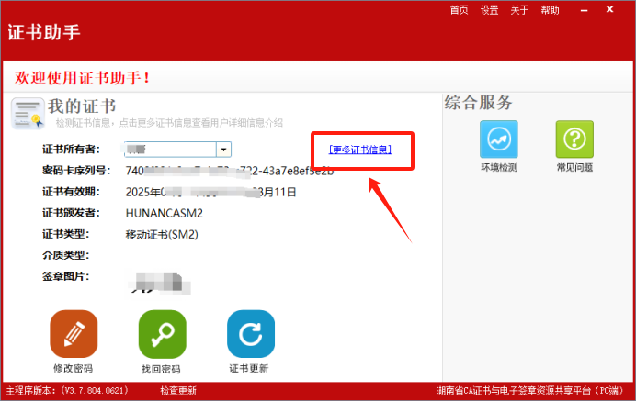

2.点击“导出证书”，选择保存到桌面。

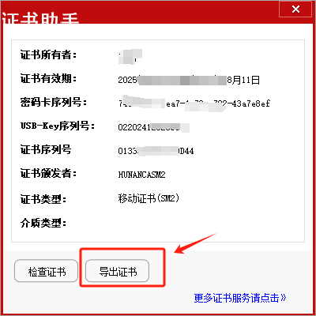

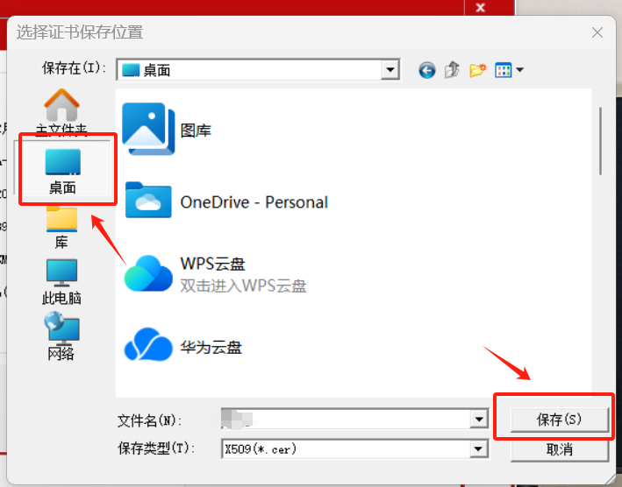

3.双击打开桌面上保存的证书信息，点击“详细信息”，点击“使用者”，查看下方展示的详细证书信息，“T=”和“2.5.4.1=”两项信息证件号码内容是否准确，信息准确则无需更新。

若此两项内容缺失或与实际证件号码不一致，请及时联系原发锁CA机构进行免费更新或更换。

